**ASSUNTO :. INDICO AO EXMO. SR. PREFEITO MUNICIPAL DR. PAULO DE OLIVEIRA E SILVA, PARA QUE O DEPARTAMENTO COMPETENTE, REALIZE A RETIRADA DO ENTULHO ACUMULADO NAS MARGENS DAS RUAS DO LOTEAMENTO BOA VISTA.**

**DESPACHO:**

**SALA DAS SESSÕES ____/____/_____**

**PRESIDENTE DA MESA**

**INDICAÇÃO Nº , DE 2023**

**SENHOR PRESIDENTE,**

**SENHORES VEREADORES,**

INDICO ao Exmo. Senhor Prefeito Municipal para que junto ao Departamento competente que realize a retirada do entulho acumulado nas margens das Ruas do Loteamento Boa Vista.

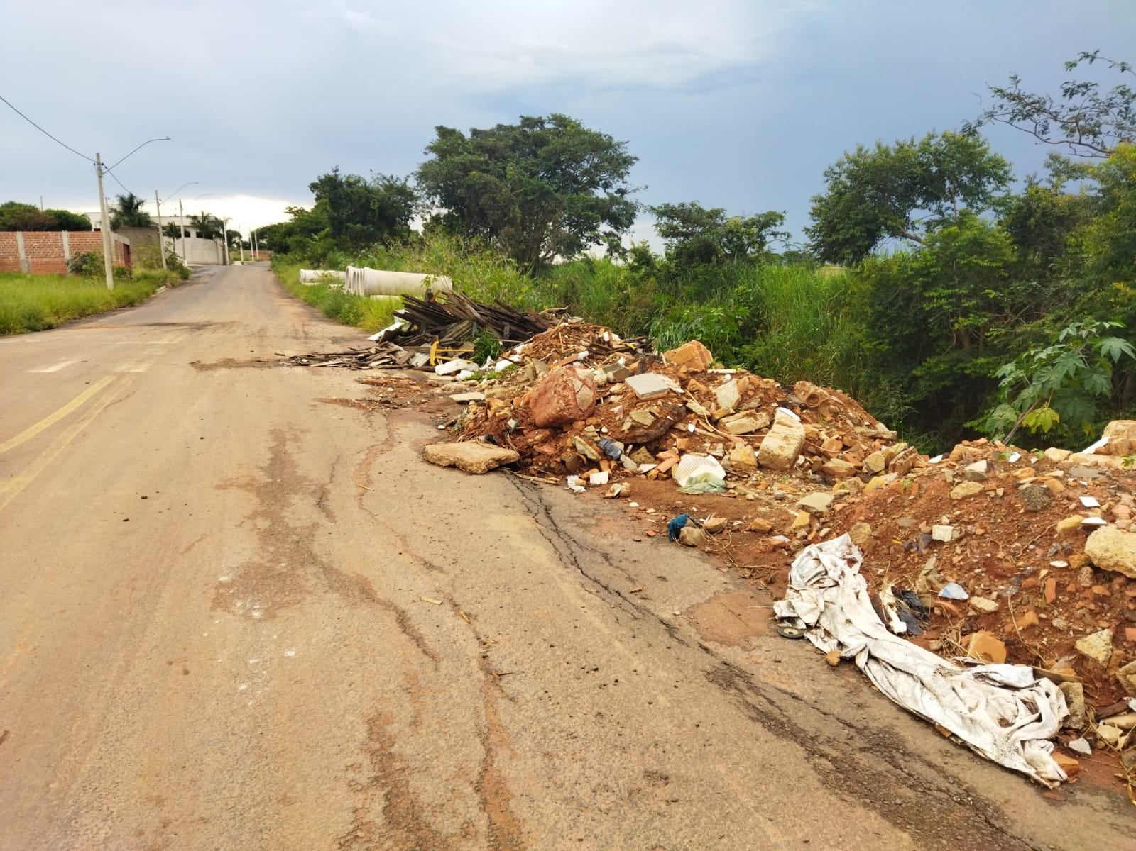

SALA DAS SESSÕES “VEREADOR SANTO RÓTOLLI”, aos 23 de março de 2023.

**VEREADOR LUIS ROBERTO TAVARES**